Муниципальное бюджетное учреждение
дополнительного образования
«Центр дополнительного образования для детей»
р.п. Лысые Горы Саратовской области.

т\о «Лесные рейнджеры»
Саратовская область, р.п. Лысые Горы.

Исследовательская работа на тему:
«Создание учебной энтомологической коллекции из сухих и погибших экземпляров».

Автор работы:
Дровецкая Полина Валерьевна

Руководитель:
Муратходжаева Севар Фархадовна,
педагог дополнительного образования
МБУДО «Центр дополнительного
образования для детей»
р.п. Лысые Горы.
Консультант:
Валиахмедов Равиль Маратович,
педагог дополнительного образования,
МБУДО «Центр дополнительного
образования для детей»
р.п. Лысые Горы.

2023 г

ОГЛАВЛЕНИЕ.

- Введение ……………………………………………………………….3 стр.
- Обзор литературных данных по теме исследования.
Класс насекомые………………………………………………………..4 стр.
- Методика сбора, препарирования и хранения насекомых..………...6 стр.
- Результат исследовательской работы.……………..………………....8 стр.
- Выводы………………………………………………………....………10 стр.
- Заключение……………………………………………………………..10 стр.
- Список литературы…………………………………………………....11 стр.
- Приложение 1……………………………….………………………....12 стр.
- Приложение 2……………………………….………………………....13 стр.
- Приложение 3……………………………….………………………....17 стр.

Введение.
История коллекционирования насекомых уходит далеко в прошлое, еще в середине 18 века английские аристократы увлекались собиранием бабочек. Это нашло отражение и в культуре викторианской эпохи, когда энтомологические коллекции выставлялись как картины в интерьере.
Первое и вполне естественное желание детей, которые попадают в лес, в поле или просто в парк — это ловить жуков, пауков, кузнечиков и прочих насекомых. Интересен сам процесс их ловли. Насекомые красивы и интересны. Но само по себе уничтожение красивых живых созданий — не почетно.
Один из выходов - сделать хорошую фотоколлекцию насекомых, особенно, если ставить перед собой задачу определить их видовую принадлежность, изучить образ жизни и прочее.
Однако коллекционирование насекомых в первую очередь должно преследовать учебные или научные цели. И фотография не передает всех деталей при изучении насекомых.
А для этого есть еще один способ создания коллекции из уже умерших насекомых. Их всегда можно найти в любом походе или на прогулке, в сарае или даже в бассейне.
Именно создание такой энтомологической коллекции и стало моей идеей.
Я третий год занимаюсь в т\о «Лесные рейнджеры». Во время обучения мы с руководителями постоянно ходим в походы по лесам и полям в окрестностях поселка Лысые Горы. Во время научно-популярных экскурсий изучаем растительный и животный мир нашего края.
В каждом походе меня привлекал мир насекомых, но убивать их для создания коллекции мне было жалко. Ведь это милые создания. Тогда мой руководитель предложил дугой способ – а именно сбор мертвых экземпляров. Особенность жизнедеятельности этих животных предусматривает их короткий жизненный цикл. А хрупкость их тел часто приводит к тому что они оказываются пойманными в паутины, утонувшими в каких-то водоемах, задавленными машинами, замершими в каких-то постройках (сараях) и тд.
Я стала собирать всех мертвых насекомых в походах и просто дома. Рассказала всем друзьям, что собираю насекомых и мне стали приносить мертвых бабочек и жуков.
Таким образом у меня скопился достаточно большой материал для создания энтомологической коллекции.
Однако сложность этого метода заключается в том, что для создания красивой энтомологической коллекции необходимо чтобы насекомые находились в определенных позах, где видны все их видовые особенности.
Для этого я освоила метод расправки сухих насекомых. Он достаточно кропотлив, но в итоге стоит того. Так как таким способом можно достичь двух целей – и не убивать никого и сделать так, чтобы естественная смерть насекомого могла послужить науке. И дополнительно устраняется такой этических вопрос в процессе создания всех коллекций – когда хочется иметь редкий экспонат, однако понимаешь, что убивать для этого редкое животное — это плохо. А найденный мертвым какой-то редкий вид насекомого доставляет еще большую радость.
Цель исследовательской работы: создание учебной энтомологической коллекции из сухих и погибших экземпляров.
Задачи:
- Собрать насекомых для созданий учебной коллекции.
- Изучить методику обработки насекомых для создания энтомологической коллекции.
- Изучить особенности систематики насекомых.
- Выполнить работы по расправке сухих насекомых.
- Составить учебную энтомологическую коллекцию.

Обзор литературных данных по теме исследования.

Класс Насекомые.
Энтомология — раздел зоологии, изучающий насекомых.
Класс Насекомые — самая многочисленная и разнообразная группа животных, насчитывающая более 1 млн видов.
К насекомым относятся мухи, жуки, бабочки, муравьи, пчелы, стрекозы, саранча, клопы, тля и др. Большинство обитают на суше, летая по воздуху или ползая по земле. К водным представителям относятся — плавунцы, гладыши, водомерки и др. Существуют паразитические формы, поселяющиеся на теле человека или животных (блохи, вши, клопы). Под землей можно встретить — медведку и др.
Насекомые — высокоорганизованные членистоногие; у них наиболее совершенные нервная система и органы чувств.
Внешнее строение.
В теле насекомых есть три отдела — голова, грудь и брюшко:
- на голове располагаются усики и сложные глаза;
- на груди находятся ноги (три пары) и крылья (у большинства — две пары);
- на брюшке ноги отсутствуют. (Прил. 1, рис. 1)

На голове находятся сложные фасеточные глаза. У некоторых насекомых (например, стрекоз) есть и простые глазки. На голове расположены также усики (одна пара) и ротовые органы (видоизменённые конечности).
Ротовые органы насекомых приспособлены к разным способам добывания пищи. У тараканов, кузнечиков, саранчи, жуков грызущий ротовой аппарат. У пчёл он грызуще-сосущий, у комаров и клопов — колюще-сосущий, у бабочек — сосущий, а у мухи — лижущий. (Прил. 1, рис. 2)
Усики насекомых служат органами осязания и обоняния. У каждого вида насекомых строение усиков особое.
Грудь состоит из трёх сегментов, на каждом из которых располагается пара ног. На двух передних сегментах расположены две пары крыльев (у большинства насекомых).
По числу, строению и особенностям крыльев можно определить, к какому отряду насекомых относится животное. (Прил. 1, рис. 3)
Строение ног насекомых зависит от их образа жизни. Например, у мух, жуков и тараканов они предназначены для ходьбы или бега (бегательные ноги). У пчёл и шмелей ноги собирательные, а у кузнечика и саранчи — прыгательные. У богомола передние ноги хватательные, а у медведки — копательные (напоминают лопату). У жука-плавунца задняя пара ног похожа на вёсла (плавательные ноги). (Прил. 1, рис. 4) [1], [2], [3].

Основные отряды насекомых.
Класс насекомых включает в себя 6 основных отрядов:
Отряды | Тип развития | Количество пар крыльев и их особенности | Тип ротового аппарата | Представители
Прямокрылые | С неполным превращением | Две, первая пара плотная | Грызущий | Саранча, кузнечики, сверчки
Жесткокрылые, или жуки | С полным превращением | Две, крылья жесткие и надкрылья | Грызущий | Майский жук, колорадский жук, божья коровка, жуки-могильщики
Полужесткокрылые, или клопы | С неполным превращением | Две, крылья наполовину жесткие. | Колюще-сосущий | Ягодный клоп, итальянский клоп
Чешуекрылые (бабочки) | С полным превращением | Две, крылья, покрытые чешуйками | Сосущий | Капустная белянка, боярышница, шелкопряды
Двукрылые | С полным превращением | Одна | Колющий, лижущий | Мухи, комары, слепни
Перепончатокрылые | С полным превращением | Две, первая больше, чем вторая | Грызущий, грызуще-лижущий | Пчелы, осы, шмели

Методика сбора, препарирования и хранения насекомых.
Беспозвоночные являются важной и наиболее значительной частью фаунистической компоненты экосистем, обеспечивающей их насыщенность и стабильность.
Для изучения насекомых необходимо уметь правильно собирать материал. Собранные зоологические коллекции служат фактическим материалом и являются основным документом, подтверждающим достоверность любого полевого исследования. Собранные коллекции составляют основу знаний по вопросам систематики, фауны, экологии, биологии и распространении видов.
Энтомологические коллекции можно разделить на:
Генеральная коллекция — собрание насекомых со всего мира или из конкретной страны, группы стран. В такой коллекции представлены основные виды. Наиболее распространённый вид энтомологических коллекций, начальная форма некоторых специализированных коллекций.
Исследовательская коллекция — собрание насекомых, в котором на основе представленных видов рассматриваются некоторые специальные вопросы, представляющие интерес, но не получившие необходимого отражения в специализированных каталогах и литературе.
Специализированная коллекция — собрание насекомых, построенное по особым принципам и охватывающее относительно небольшую часть какого-либо таксона или географической области (порой с ограниченным числом видом). В такой коллекции материал обычно стараются представить с максимальной полнотой.
Тематическая коллекция — включает разнообразный энтомологический материал, раскрывающий с его помощью определённую тему. Примерами может служить коллекция бабочек, латинские названия которых восходят к древнегреческим богам и героям мифов.
Учебная коллекция — вид энтомологической коллекции, разъясняющей какие-либо энтомологические понятия. К примеру, коллекция на тему: «Различия в строении представителей основных отрядов насекомых». Подобные коллекции часто могут служить учебными пособиями для кабинетов биологии или, как в нашем случае, для занятий в объединении дополнительного образования [4].
Существует разные способы сбора насекомых, и каждый из них имеет свою особенность, связанную с направлением изучения тех или иных особенностей вида, одной популяции или множество популяций.
Этикетки следует писать обычным графитным карандашом, для того чтобы надпись не размывалась водой или препаратными жидкостями. Стандартная этикетка несет информацию – место сбора, характеристика места (луг) дата сбора и коллектор. Затем следует этап камеральной обработки материала и препарирования.
Для энтомологической коллекции насекомых с плотным покровом (бабочек, жуков, ос, клопов, прямокрылых) рекомендуется сохранять в сухом виде на энтомологических булавках. Но прежде чем поместить насекомое на булавку необходимо его препарировать.
Чаще всего это уже хорошо высушенный материал, который невозможно оформить, в соответствии с требованиями к коллекциям, не обработав его предварительно. Для этого используется метод размачивания.
Для размачивания насекомых, наиболее удобное использование эксикатора, в который на дно заливают теплую, но не кипяток, воду, а сверху располагают сеточку так, чтобы она не касалась воды. На сетку кладут фильтровальную бумагу, на которую затем помещают насекомых для препарирования. Либо, в литературных источниках указан другой вид эксикатора - тарелка, засыпанная термически обработанным песком, который затем слегка подмачивают водой и помещают туда кусочки пенопласта сверху покрытого фильтровальной бумагой, на который в свою очередь располагают насекомых. Всю эту конструкцию накрывают лабораторным стаканом.
Не следует перемачивать насекомых, это так же усложнит процесс препарирования.
Следующий этап подготовки к препарированию – выбор соответствующих энтомологических булавок, которыми накалывают насекомых.
Прокалывать насекомых принято, для разных систематических групп, в строго определенные точки. Например, бабочек, двукрылых и перепончатокрылых – в срединную часть груди, прямокрылых – в среднюю часть переднеспинки, жуков в верхнею часть правого надкрылья, а клопов в середину щитка.
Насаживать насекомое рекомендуется таким образом, чтобы 1/3 верхняя часть булавки была свободной. Правильная насадка определяет в дальнейшем успех препарирования насекомого. Прокалывать и вводить иглу через тело насекомого, нужно так, чтобы как с продольной, так и с поперечной стороны булавка была под углом 90 градусов.
Последним этапом формирования коллекций является их оформление соответствующие требованиям к зоологическим коллекциям [5], [6].

Результат исследовательской работы.
В основе своей работы я выбрала методику сбора уже мертвых насекомых. Найденный материал я упаковывала для транспортировки, для чего используют специальные матрасики и пакетики. (Прил. 2, фото 1,2 )
В походы я всегда беру с собой различные баночки и коробочки с уложенными на дно матрасиками и собираю туда мертвых насекомых. Бабочек укладываю в бумажные треугольники. Найденный материал записывается в полевой дневник либо совершается фотофиксация объекта. (Прил. 2, фото 3)
В своей работе я использовала видоизменный эксикатор - это был плотно закрывающийся пластиковый контейнер среднего объема и с достаточно высокими стенками. На дно контейнера уложен вырезанный кусок утеплителя (типа Пеноплекс), на него были выложены насекомые для распаривания. В контейнер заливалась теплая вода, кусок утеплителя, с расположенными на них насекомыми, всплывал. Затем контейнер плотно закрывался. Созданный парниковый эффект размачивал насекомых, в среднем, за сутки. После этого препараты были готовы для дальнейшего препарирования. (Прил. 2, фото 4)
Готовность насекомого к дальнейшей обработке я определяла при осторожном прикосновении пинцетом, к передвигаемым частям тела – усики, лапки, крылья. Если они уже достаточно размочились, то двигаются с легкостью.
Расправка бабочек требует особенной аккуратности. Для этого необходимо иметь специальную расправилку. Они есть готовые, но в своей работе я использовала самодельную расправилку. Это кусок пенопласта либо полиуретана с вырезанной по середине бороздой, куда помещается тело бабочки.
После распаривания бабочки и накалывания ее на булавку, я помещала ее на расправилку и аккуратно открывала крылья бабочки. Необходимо, используя пинцет, вытягивать крыло, в нужном направлении. Переднее крыло бабочки следует тянуть так, чтобы оно всегда перекрывало заднее. Выправленное крыло фиксируется бумажными полосками. По достижению результата, свободный конец полоски фиксируюется иглой, стараясь по возможности максимально закрепить, прижав полоской крылья. Подобную операцию я проводила и с другой парой крыльев. Затем с помощью, желательно длинных, булавок расправляла усики и поправляла при необходимости положение брюшка. Когда насекомое полностью расправлено открытую часть крыльев накрывается более широкой полоской и прижимается с помощью булавок к плокости расправилки. (Прил. 2, фото 5, 6, 7)
Аналогичным образом, также как и бабочек, я расправляла других насекомых с длинными крыльями – стрекоз, ручейников, сетчатокрылых, перепончатокрылых, прямокрылых и др. (Прил. 2, фото 8)
Других насекомых - имаго (личинок с твердым хитином) жуков, клопов, прямокрылых и других со сложенными крыльями, расправляла на гладком и не жестком пенопласте. Фиксируется положение тела, усиков и лап с помощью булавок, таким образом, чтобы передняя пара ног выдвигалась вперед, а средняя и задняя назад. Все пары ног желательно приближать к телу, что сохранит целостность экспоната от случайных повреждений.
Усики чаще располагают вдоль тела. В некоторых случаях коллекции представляют насекомых в естественных их позах, для этого с помощью тех же расправилок и иголок фиксируют нужную природную позу насекомого. Расправленное насекомое в дальнейшем должно высохнуть. Полное высыхание при температуре 20 градусов длилось в течение двух недель.
Оформление и хранение энтомологической коллекций.

Свою коллекцию я оформила в следующем виде, для лучшего восприятия его детьми. Препарированные сухие экземпляры размещены в энтомологическую коробку.
Насекомые сгруппированы по таксономическим отрядам, каждый экземпляр пронумерован, а на коробке выставлен список экспонатов в соответствии с нумерацией.
На каждый экспонат по его номеру заводится учетная запись в журнале учета коллекции с информацией таксономического статуса, авторства коллекции, инвентарного номера и место положения экспоната.

Выводы.
В процессе моей исследовательской работы я собрала учебную энтомологическую коллекцию, в которой, на данный момент, насчитывается 70 экспонатов. Хочу отметить, что все представленные экземпляры были собраны уже в мертвом виде. Для достижения этой цели я прежде всего с аккуратность собирала материал в учебно-исследовательских походах по разным биотопам в окрестностях поселка Лысые Горы. Некоторые экземпляры были собраны моим руководителем во время экспедиции в соседнее село Шереметьевка (например, Хрущ мраморный). Некоторые экспонаты были собраны в совершенно необычных местах. В частности, бабочка Мнемозина была найдена мертвой за остеклением моего сарая, а бабочка Павлиний глаз была поймана моей кошкой, а я быстро успела ее забрать. Много жуков было собрано утонувшими в летнем бассейне. Почти все Жуки олени были собраны за несколько лет проведения походов «Лесными рейнджерами», то есть это систематическая, коллективная, многолетняя работа отряда юннатов «Лесные рейнджеры». Моя задача заключалась в оформлении и составлении коллекции.
Для этого я изучила литературу и узнала особенности систематики класса насекомых, изучила методику препарирования насекомых. Выполнила работы по размачиванию и препарированию экспонатов. Для этого использовала специализированное оборудование – пинцеты, энтомологические булавки, эксикатор, расправилки.
Затем приступила к составлению коллекции. Собрала экспонаты в систематические группы и расположила из соображения эстетического восприятия. Потому что эстетическая композиция экспонатов имеет большое значение в составлении коллекции.
В итоге вышло 6 систематических групп насекомых (по отрядам), которые представлены в таблицах и на фото в Приложении 3.
Заключение.
В процессе своей работы я познакомилась с удивительным миром насекомых. Это удивительные и привлекательные создания природы. Из-за своих маленьких размеров они практически незаметны, но нашу жизнь они оказывают очень большое влияние.
Считается, что эти живые существа появились около 400 миллионов лет назад и были первыми животными вышедшими на сушу. Можно сказать – они пионеры нашей планеты. В истории эволюции жизни на планете Земля насекомые занимают важную роль. Они являются основным источником питания для многих животных и входят в большинство пищевых цепочек, а также повлияли на эволюцию растений в плане происхождения цветковых растений.
Меня насекомые привлекают своим многообразием и тем, что они так незаметны в повседневной жизни и даже у многих вызывают неприятные чувство отторжения. И я считаю основной целью своей работы в создании коллекции – это популяризация знаний о мире и многообразии насекомых среди своих сверстников и знакомых.
Моя коллекция будет использоваться на занятиях в программах естественнонаучной направленности нашей Лысогорской муниципальной Экостанции.
В дальнейшем я планирую пополнять учебную энтомологическую коллекцию новыми экспонатами. В запасах собранного материала есть еще неразобранные сухие насекомые, и они ждут своего часа. Сейчас ведется работа по составлению подробного каталога нашей коллекции.
Хочу выразить благодарность моим руководителям и педагогам – Муратходжаевой Севар Фархадовне и Валиахмедову Равилю Маратовичу за то, что они открыли для меня мир насекомых и научили как работать с ними.

Список литературных.
- Внешнее строение насекомых. Интернет-портал ЯКласс, ссылка https://www.yaklass.ru/p/biologia/7-klass/znakomimsia-s-chlenistonogimi-15461/nasekomye-samyi-mnogochislennyi-klass-zhivotnykh-15373/re-5954e194-2bfe-4ed2-a545-0cdfc8dc452b
- Отряды насекомых с неполным превращением. Интернет-портал ЯКласс, ссылка https://www.yaklass.ru/p/biologia/7-klass/znakomimsia-s-chlenistonogimi-15461/nasekomye-samyi-mnogochislennyi-klass-zhivotnykh-15373/re-bfc81a88-286f-405b-bdab-7b859682bf13
- Отряды насекомых с полным превращением. Интернет-портал ЯКласс, ссылка https://www.yaklass.ru/p/biologia/7-klass/znakomimsia-s-chlenistonogimi-15461/nasekomye-samyi-mnogochislennyi-klass-zhivotnykh-15373/re-dd170886-ff46-4d3b-a05b-efe1adcd5cde
- Богданов П. В. Сбор. Препаровка и реставрация насекомых для музейных энтомологических коллекций. / Государственный Дарвеновский музей. – М. , 2001. – 30 стр. с иллюстрациями.
- Комаров К.М. «Методы сбора, препарирования и хранения насекомых: Учебно-методическое пособие», Томск-2005.
- Козлов М. , Нимбург Е. Ваша коллекция. - М. : Просвещение, 1971.

Приложение 1

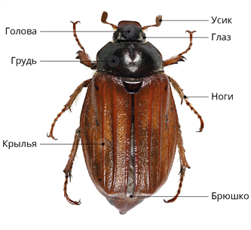
Рис. 1. Внешнее строение майского жука

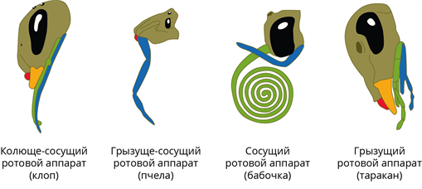
Рис. 2. Ротовые органы насекомых

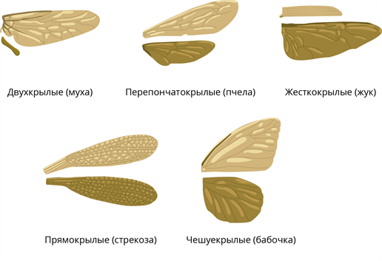
Рис. 3. Крылья насекомых

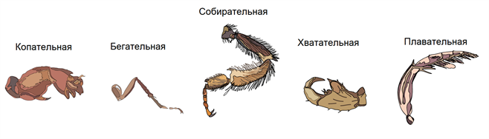
Рис. 4. Конечности насекомых

Приложение 2
Фото 1
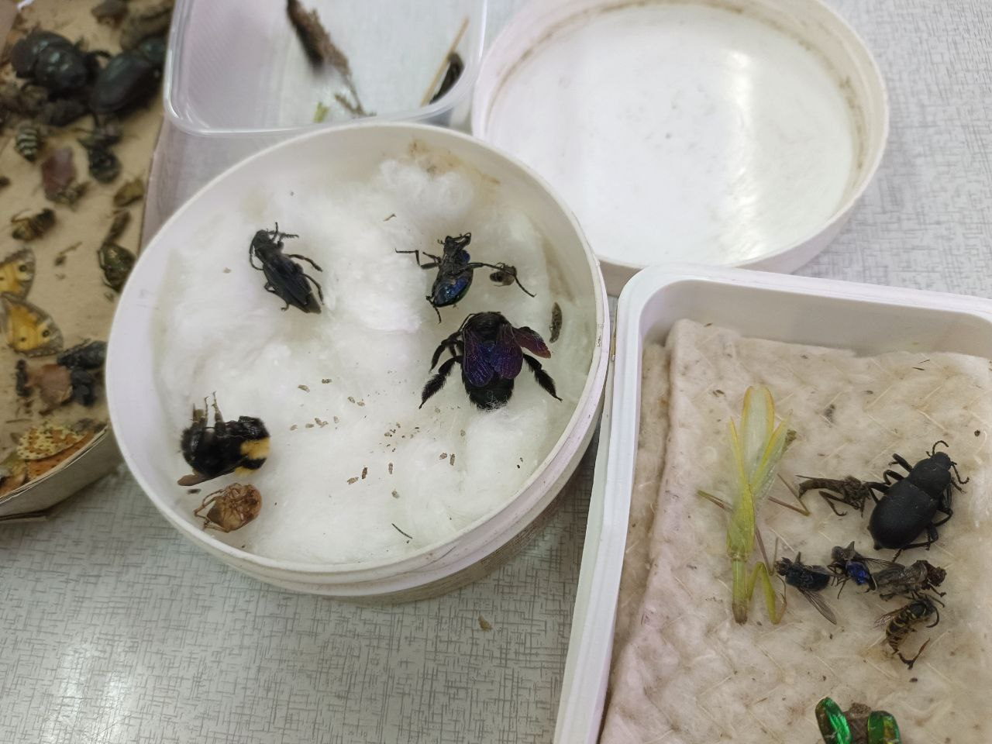

Фото 2
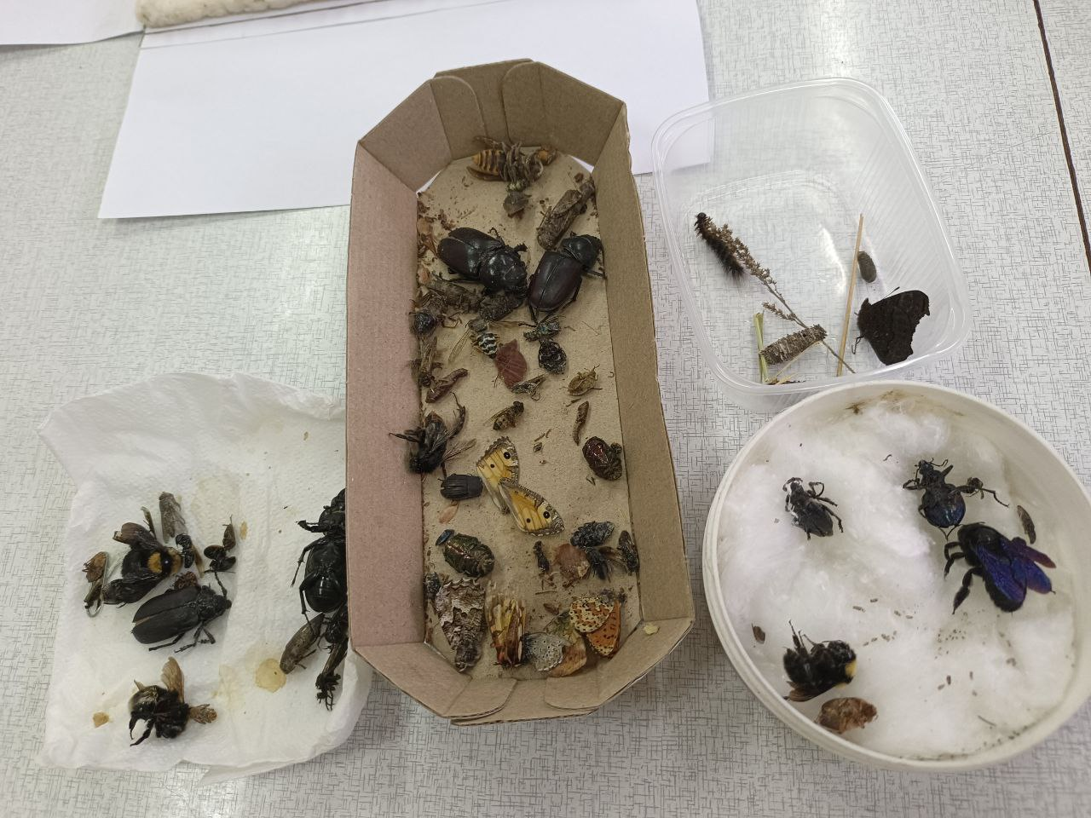

Фото 3
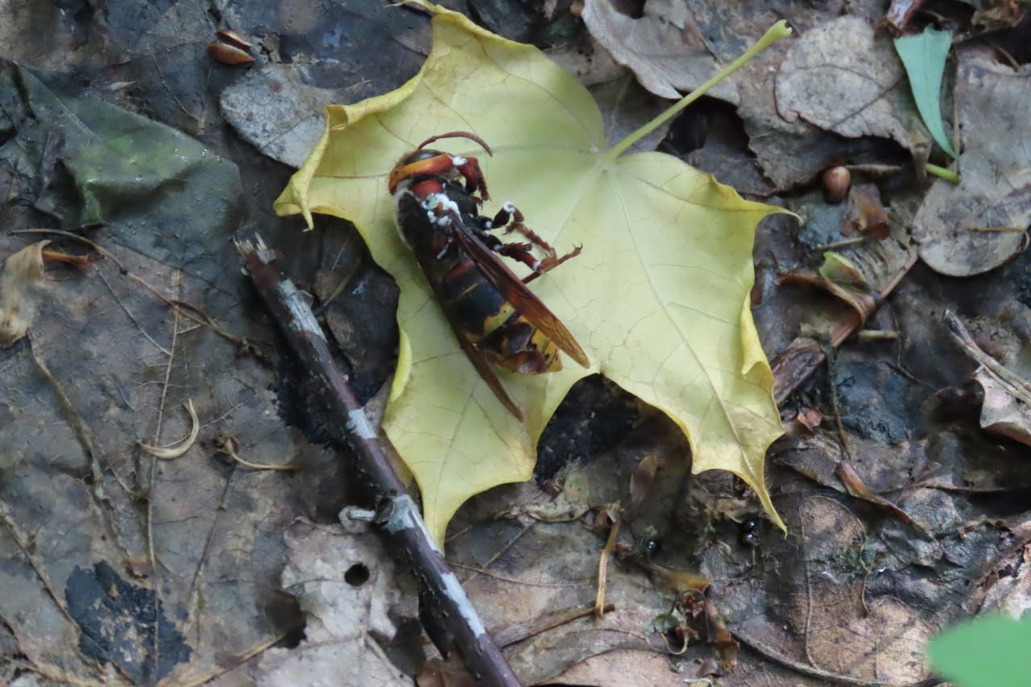

Фото 4
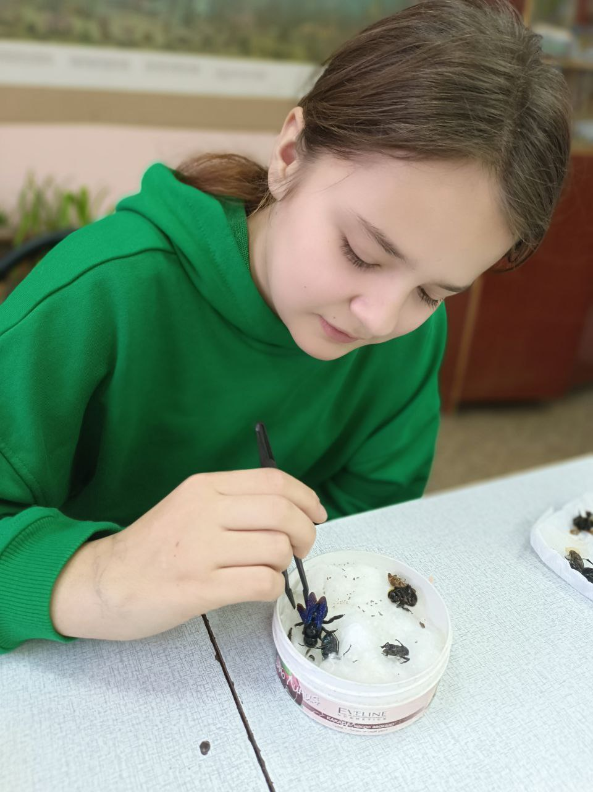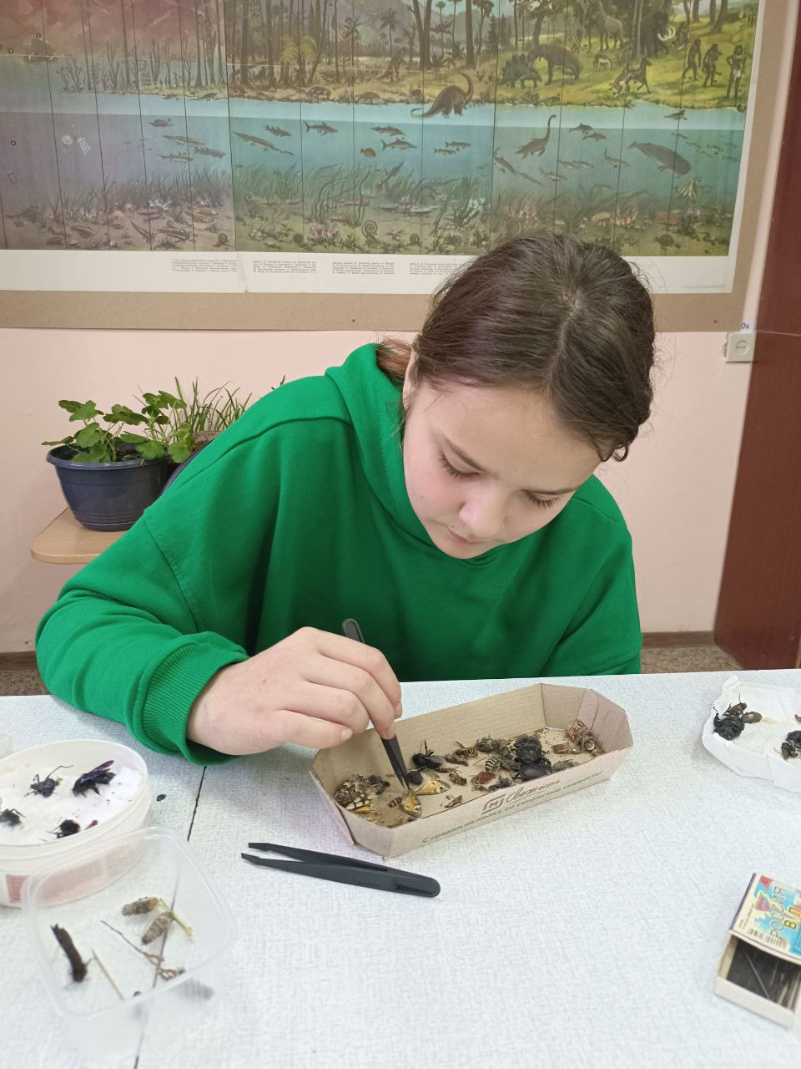

Фото 5
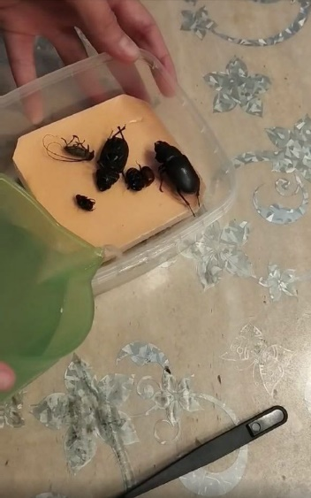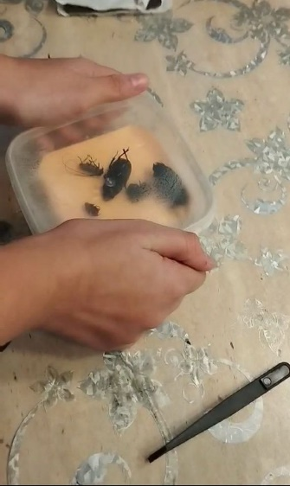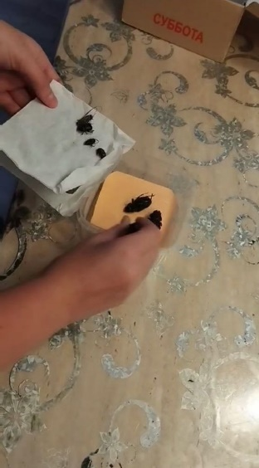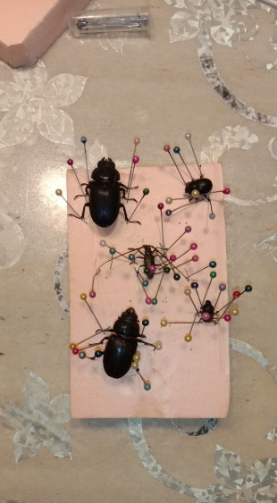
Фото 6
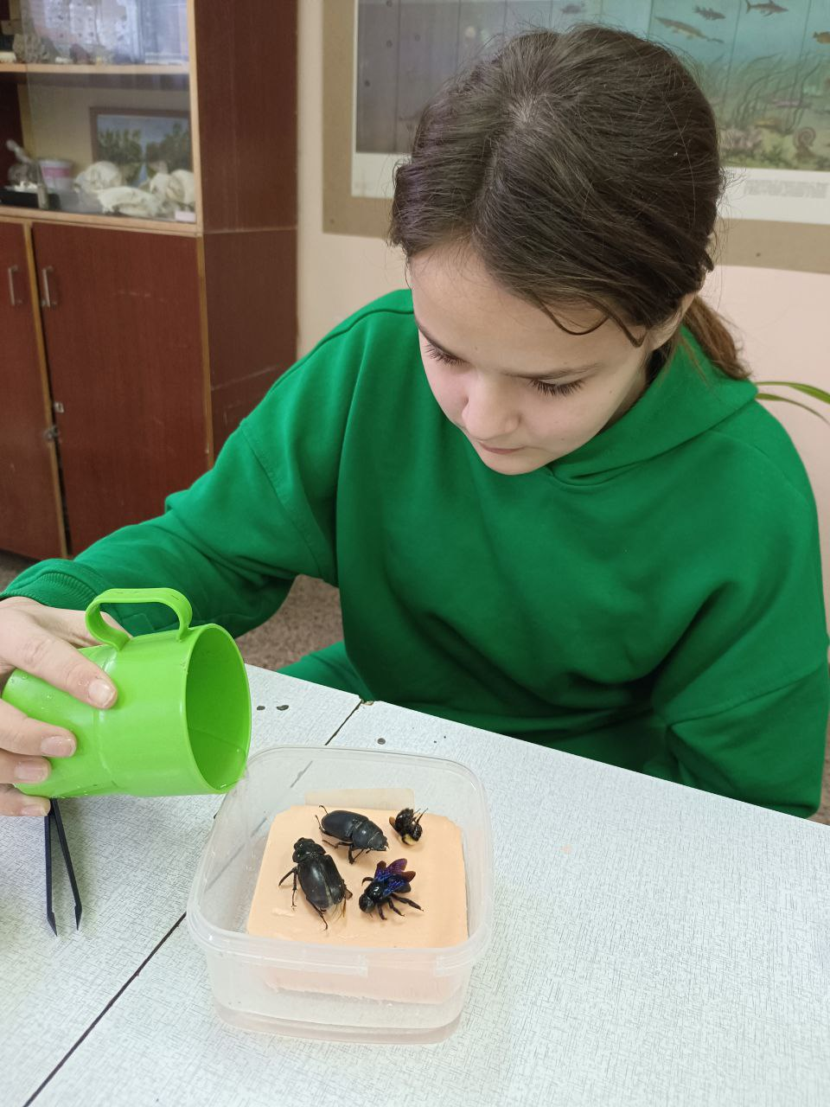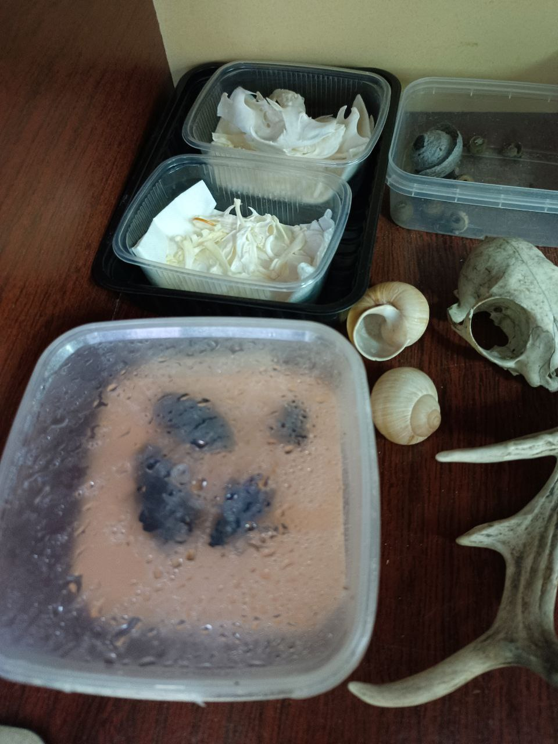
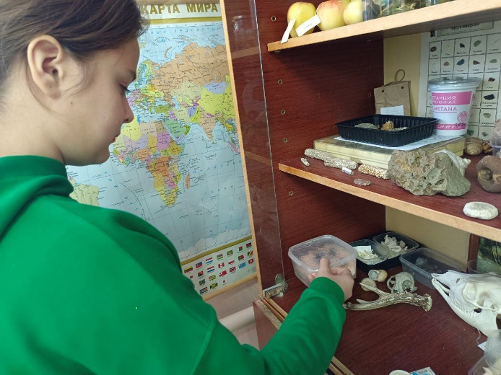
Фото 7
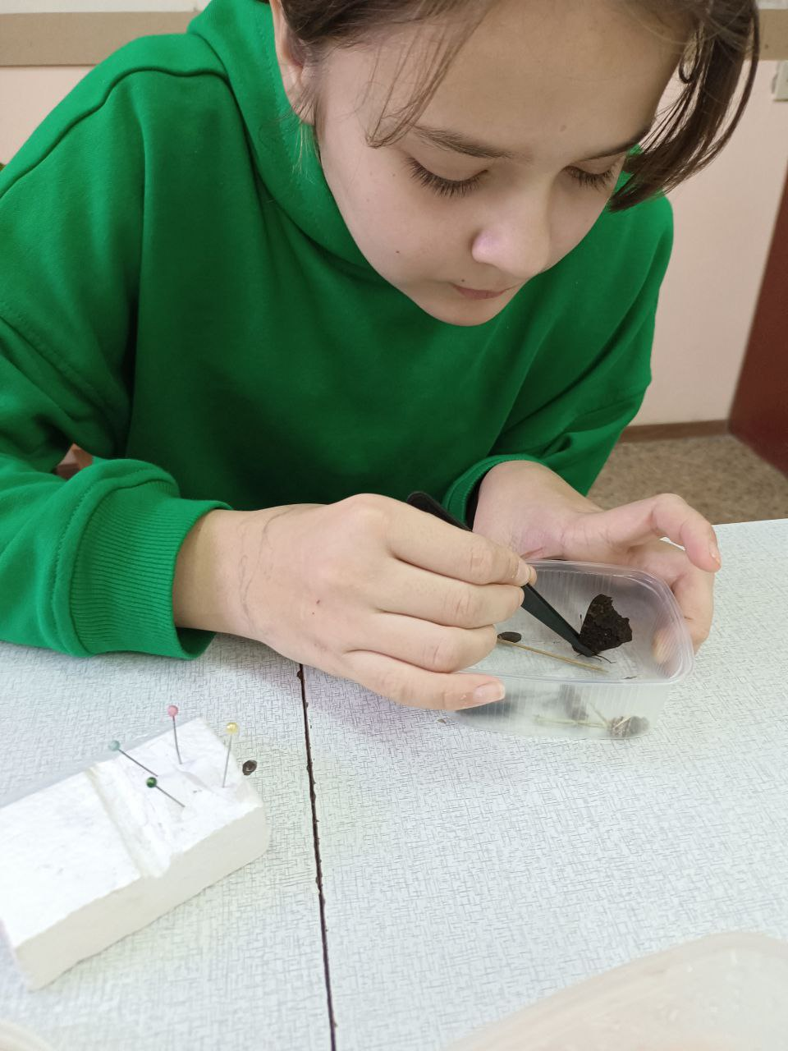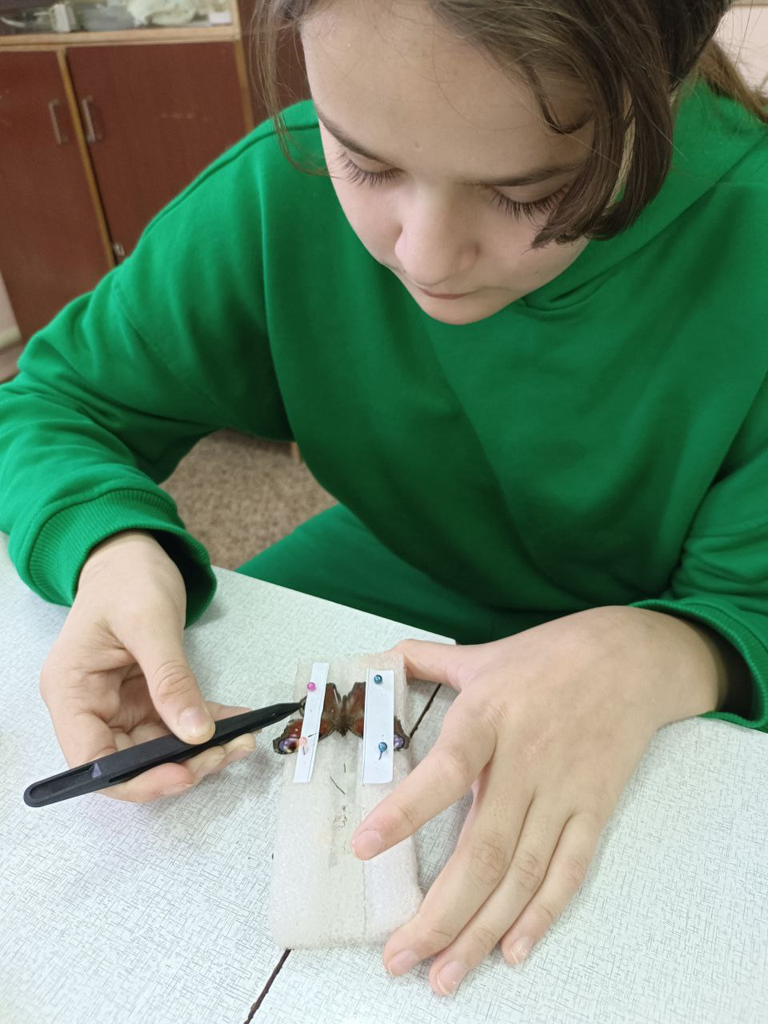

Фото 8
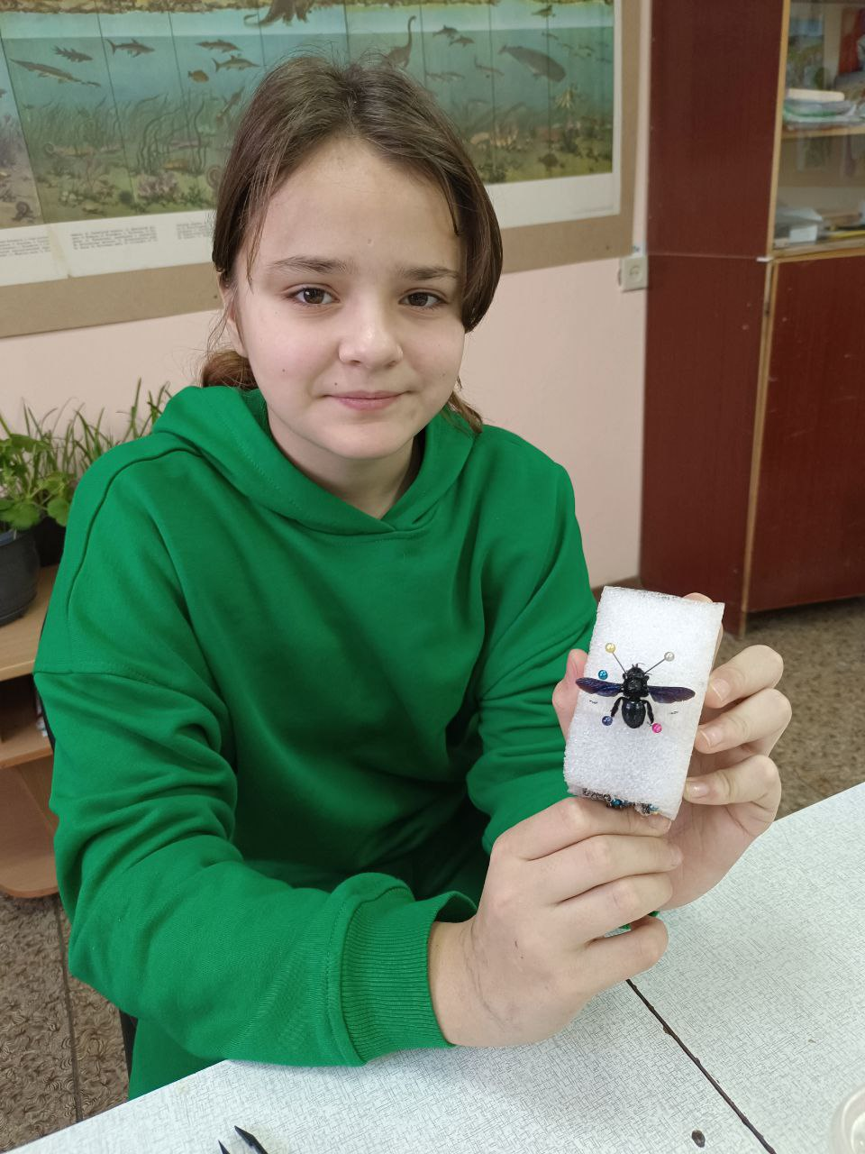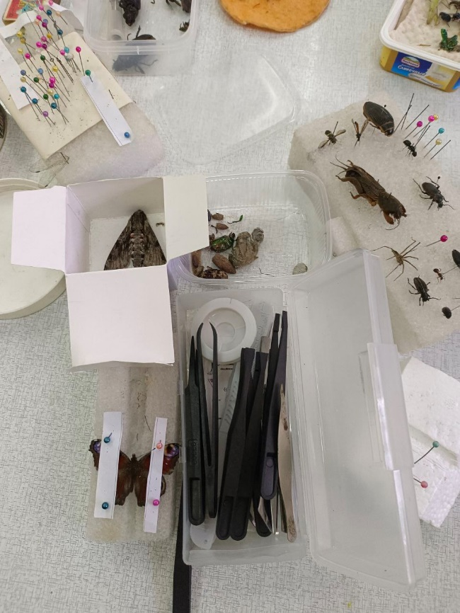

Приложение 3

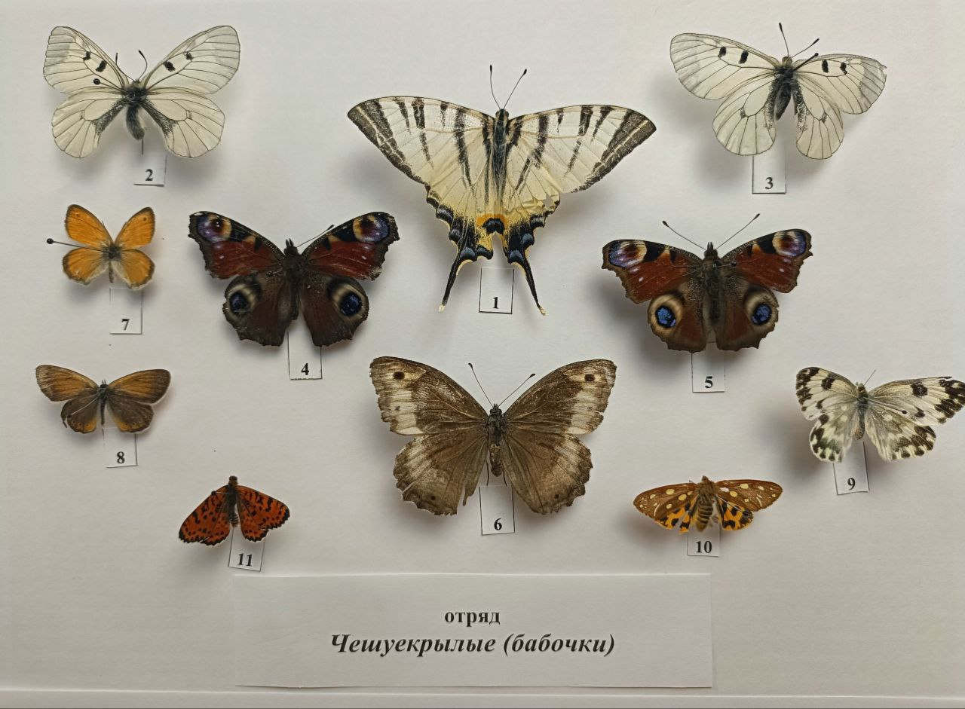
Отряд Чешуекрылые, или бабочки.
1 | Подалирий (лат. Iphiclides podalirius)
2 | Мнемозина (лат. Parnassius mnemosyne)
3 | Мнемозина (лат. Parnassius mnemosyne)
4 | Павлиний глаз (лат. Aglais io)
5 | Павлиний глаз (лат. Aglais io)
6 | Бархатница буковая (лат. Hipparchia fagi)
7 | Cенница обыкновенная (лат. Coenonympha pamphilus)
8 | Cенница обыкновенная (лат. Coenonympha pamphilus)
9 | Белянка рапсовая (лат. Pontia edusa)
10 | Медведица буро-желтая (лат. Arctia aulica)
11 | Шашечница (лат. Melitaea sp.)

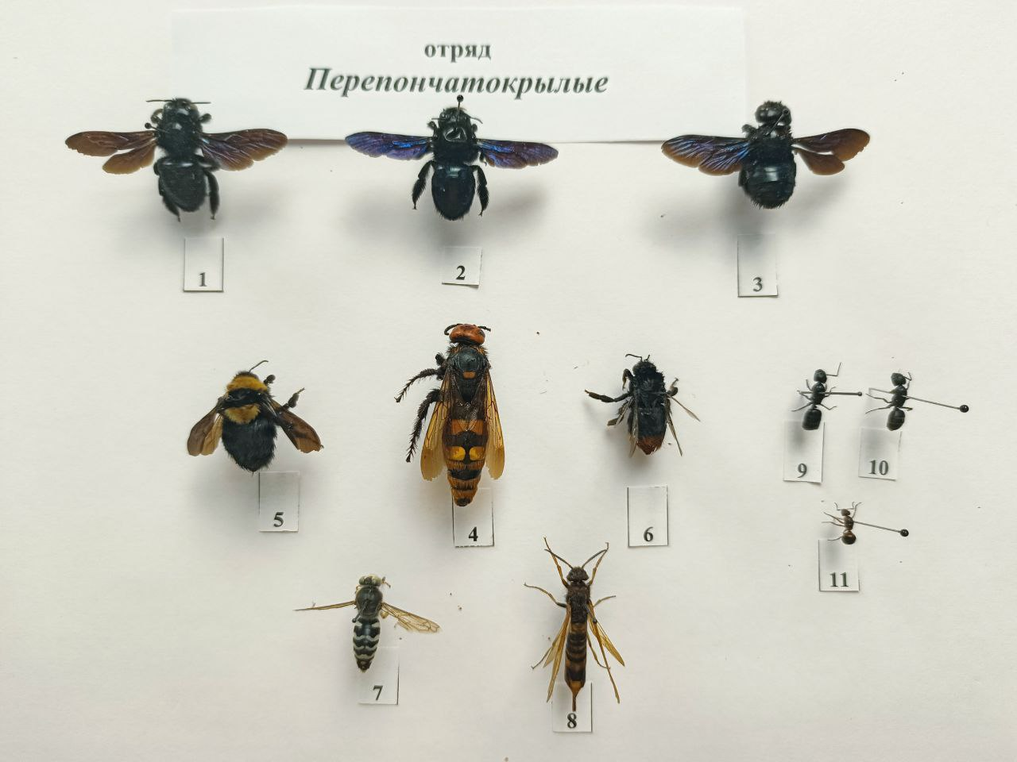
Отряд Перепончатокрылые.
1 | Пчела-плотник (лат. Xylocopa valga)
2 | Пчела-плотник (лат. Xylocopa valga)
3 | Пчела-плотник (лат. Xylocopa valga)
4 | Сколия-гигант (лат. Megascolia maculata)
5 | Шмель земляной (лат. Bombus terrestris)
6 | Шмель каменный (лат. Bombus lapidarius)
7 | Бембекс носатый (лат. Bembix rostrata)
8 | Рогохвост (лат. Siricidae sp.)
9 | Чёрный муравей-древоточец (лат. Camponotus vagus)
10 | Чёрный муравей-древоточец (лат. Camponotus vagus)
11 | Рыжий лесной муравей (лат. Formica rufa)

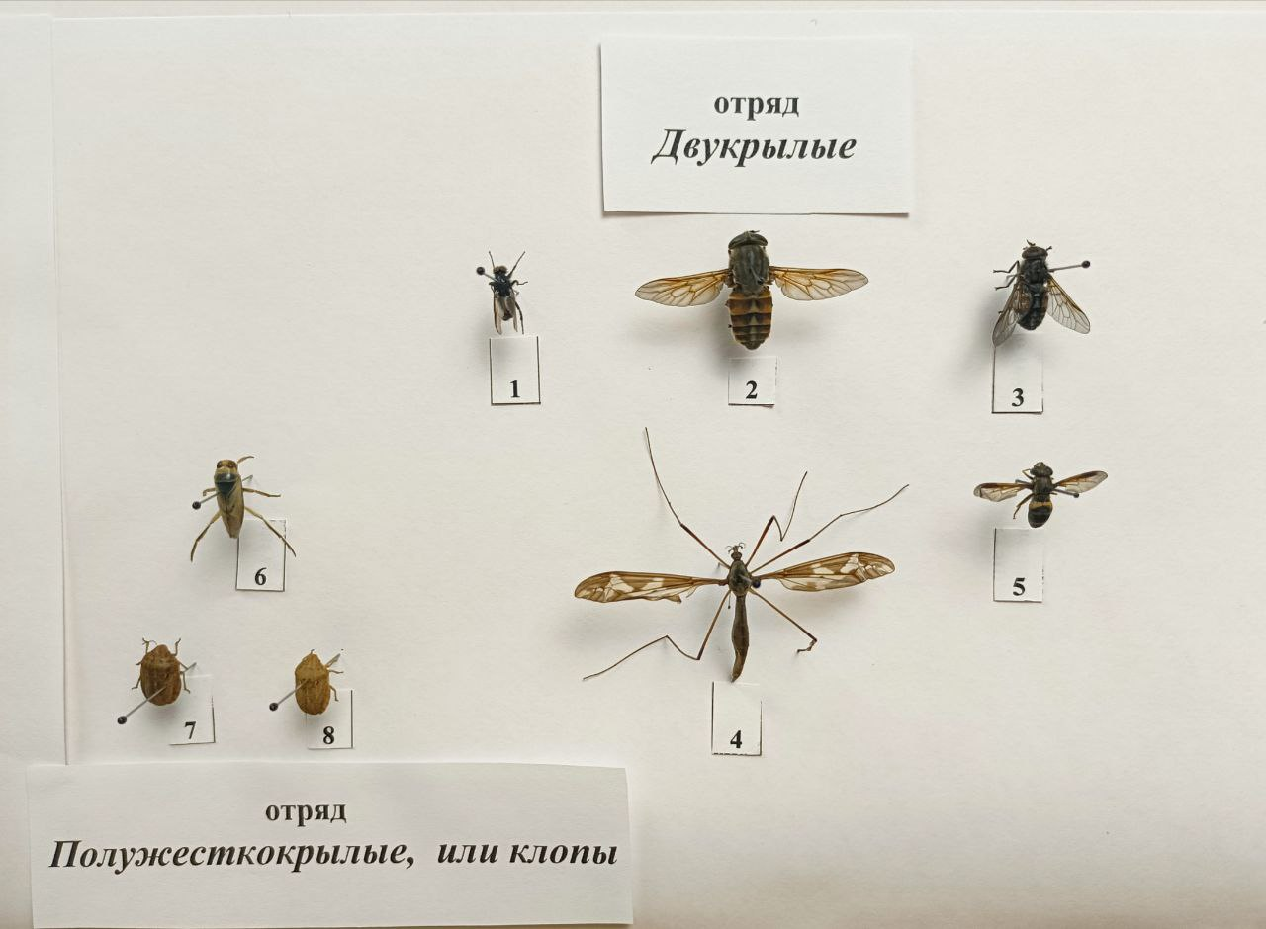
Отряды Двукрылые и Полужесткокрылые, или клопы.
1 | Ктырь (лат. Asilidae sp.)
2 | Слепень бычий (лат. Tabanus bovinus)
3 | Слепень (лат. Tabanidae sp.)
4 | Комар-долгоножка (лат. Tipulidae sp.)
5 | Муха-журчалка (лат. Syrphidae sp.)
6 | Гладыш обыкновенный (лат. Notonecta glauca)
7 | Щитник-черепашка (лат. Scutelleridae sp.)
8 | Щитник-черепашка (лат. Scutelleridae sp.)

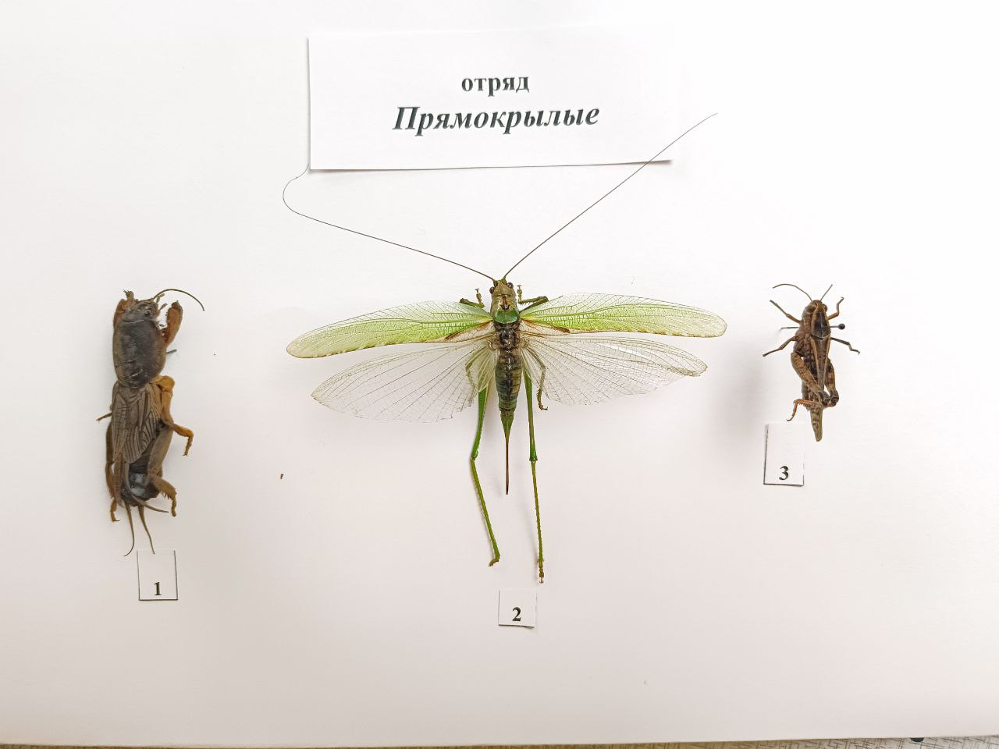
Отряд Прямокрыклые.
1 | Медведка обыкновенная (лат. Gryllotalpa gryllotalpa)
2 | Кузнечик зелёный (лат. Tettigonia viridissima)
3 | Прус итальянский (лат. Calliptamus italicus)

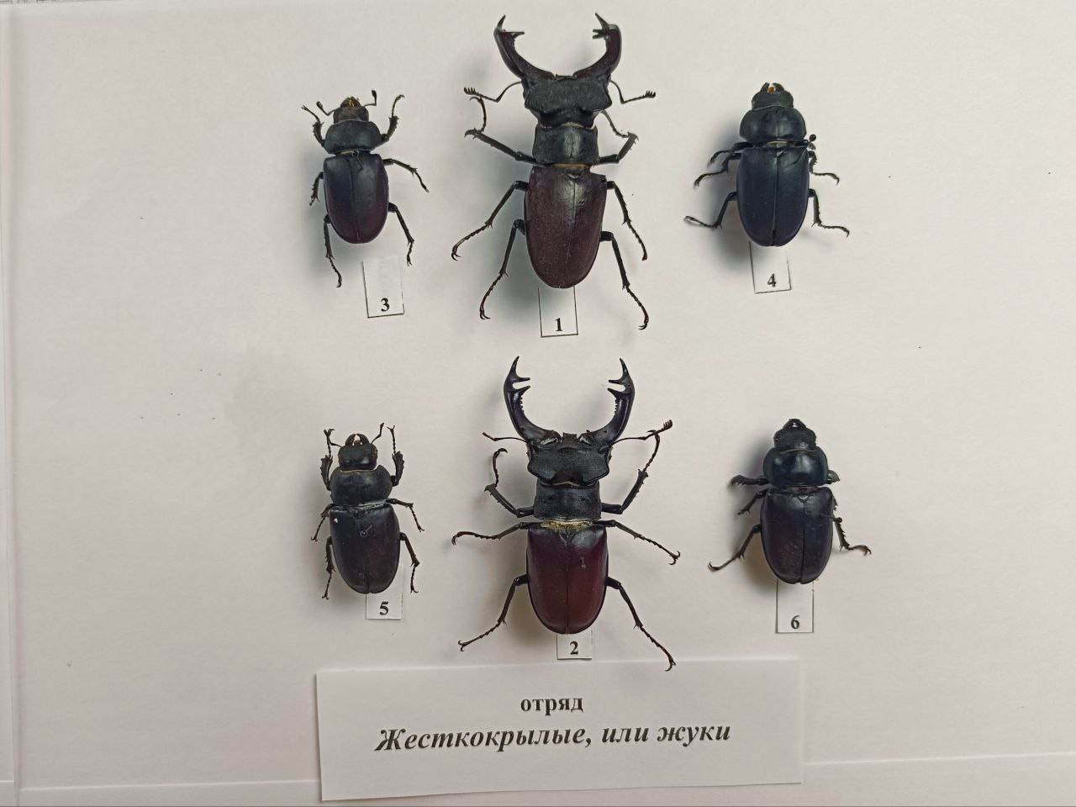
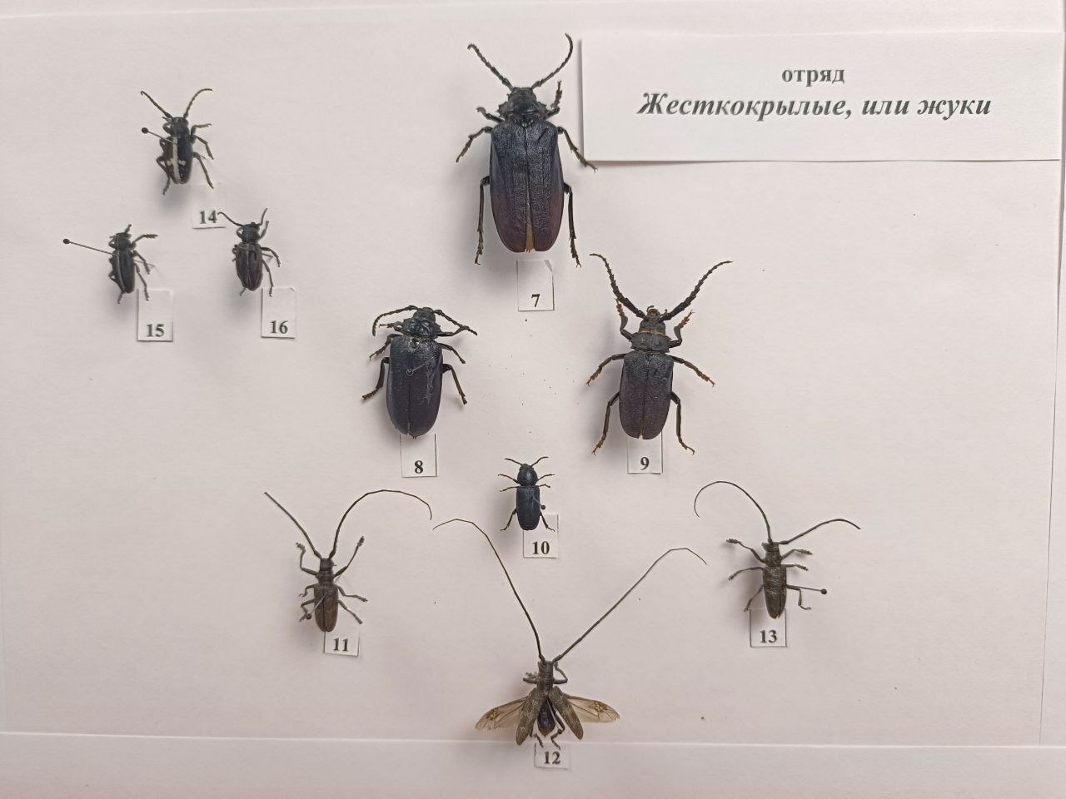
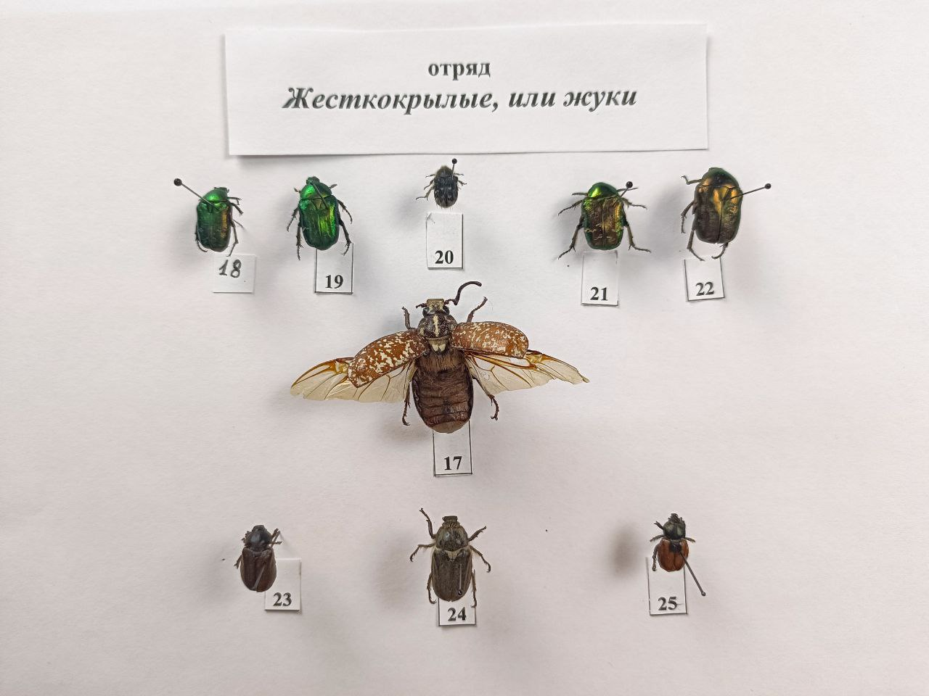
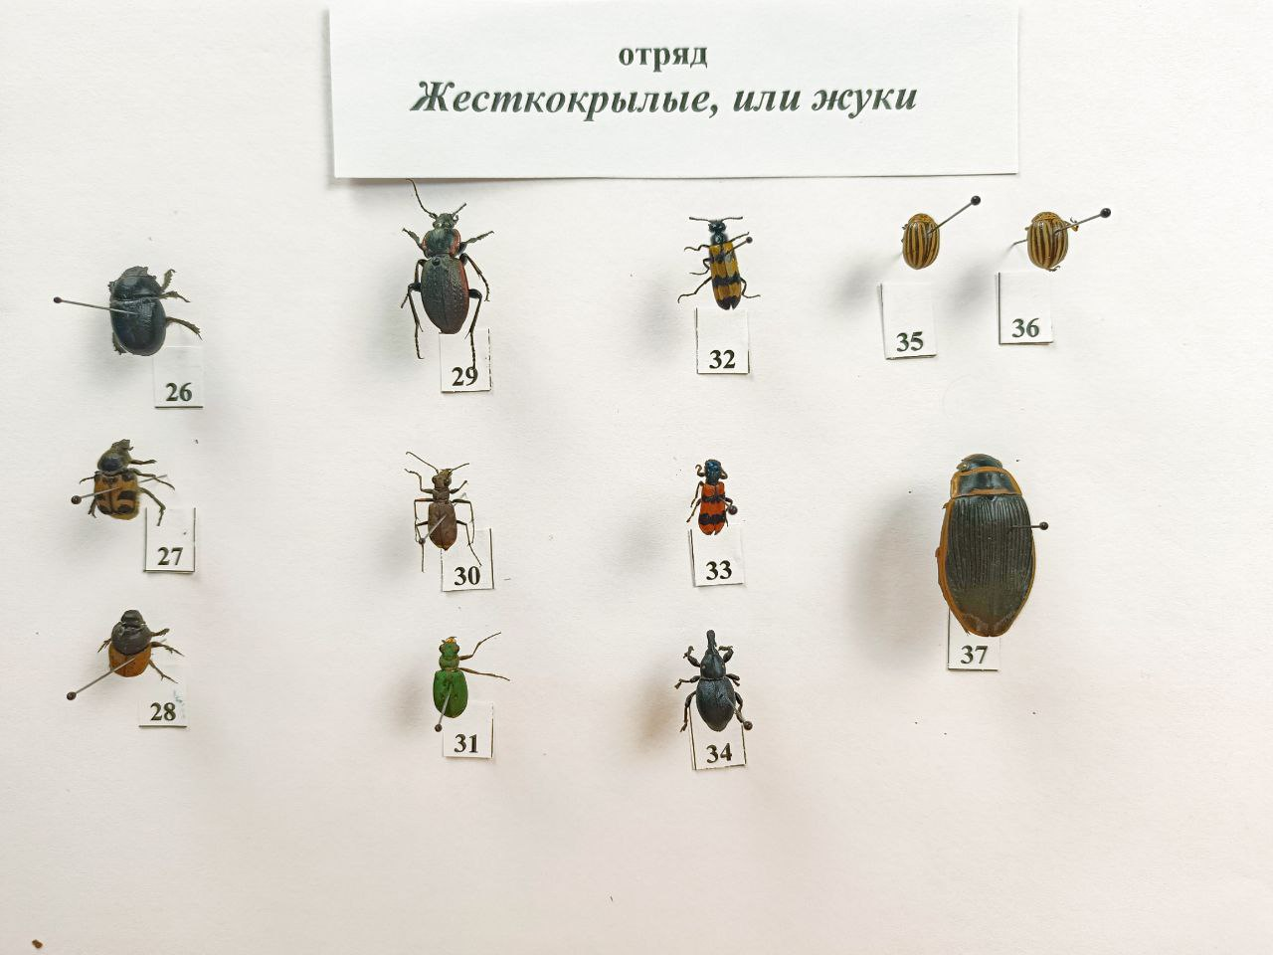
Отряд Жесткокрылые, или жуки.
1 | Жук-олень ♂(лат. Lucanus cervus)
2 | Жук-олень ♂(лат. Lucanus cervus)
3 | Жук-олень ♀(лат. Lucanus cervus)
4 | Жук-олень ♀(лат. Lucanus cervus)
5 | Жук-олень ♀(лат. Lucanus cervus)
6 | Жук-олень ♀(лат. Lucanus cervus)
7 | Усач-кожевник (лат. Prionus coriarius)
8 | Усач-кожевник (лат. Prionus coriarius)
9 | Усач-кожевник (лат. Prionus coriarius)
10 | Усач короткоусый (лат. Spondylis buprestoides)
11 | Черный сосновый усач (лат. Monochamus galloprovincialis)
12 | Черный сосновый усач (лат. Monochamus galloprovincialis)
13 | Черный сосновый усач (лат. Monochamus galloprovincialis)
14 | Корнеед-крестоносец (лат. Dorcadion equestre)
15 | Корнеед-крестоносец (лат. Dorcadion equestre)
16 | Корнеед-крестоносец (лат. Dorcadion equestre)
17 | Хрущ мраморный (лат. Polyphylla fullo)
18 | Бронзовка зелёная малая (Protaetia affinis)
19 | Бронзовка зелёная малая (Protaetia affinis)
20 | Бронзовка вонючая (лат. Oxythyrea funesta)
21 | Бронзовка золотистая (лат. Cetonia aurata)
22 | Бронзовка золотистая (лат. Cetonia aurata)
23 | Хрущик садовый(лат. Phyllopertha horticola)
24 | Нехрущ обыкновенный (Amphimallon solstitiale)
25 | Кузька хлебный (Anisoplia austriaca)
26 | Навозник лесной (лат. Anoplotrupes stercorosus)
27 | Обыкновенный могильщик (лат. Nicrophorus vespillo)
28 | Афодий навозный (лат. Aphodius fimetarius)
29 | Жужелица лесная (лат. Carabus nemoralis)
30 | Скакун полевой (лат. Cicindela campestris)
31 | Скакун полевой (лат. Cicindela campestris)
32 | Нарывник (лат. Meloidae sp.)
33 | Пчеложук обыкновенный (лат. Trichodes apiarius)
34 | Долгоносик (лат. Curculionidae sp.)
35 | Колорадский жук (лат. Leptinotarsa decemlineata)
36 | Колорадский жук (лат. Leptinotarsa decemlineata)
37 | Плавунец окаймлённый (лат. Dytiscus marginalis)

